# **Bài tập xPath Buổi 10**

**(Học viên áp dụng các hàm, cấu trúc xPath đã học trong buổi 10)**

***Bài 1: vào trang*** [***https://alada.vn/tai-khoan/dang-ky.html***](https://alada.vn/tai-khoan/dang-ky.html)

1. ***Tìm xPath các element trên trang đăng ký và fill vào bảng sau***

|  |  |  |
| --- | --- | --- |
| ***Tên element (tự đặt tên)*** | ***xPath*** | ***Note*** |
| ***textHoVaTen*** | ***//label[text()='Họ và tên']*** |  |
| ***textEmail*** | ***//label[text()='Địa chỉ Email']*** |  |
| ***textNhapLaiEmail*** | ***//label[text()='Nhập lại Email']*** |  |
| ***textMatKhau*** | ***//label[text()='Mật khẩu']*** |  |
| ***textNhapLaiMatKhau*** | ***//label[text()='Nhập lại Mật khẩu']*** |  |
| ***textDienThoai*** | ***//label[text()='Điện thoại']*** |  |

1. ***Vào trang chỉnh sửa thông tin***

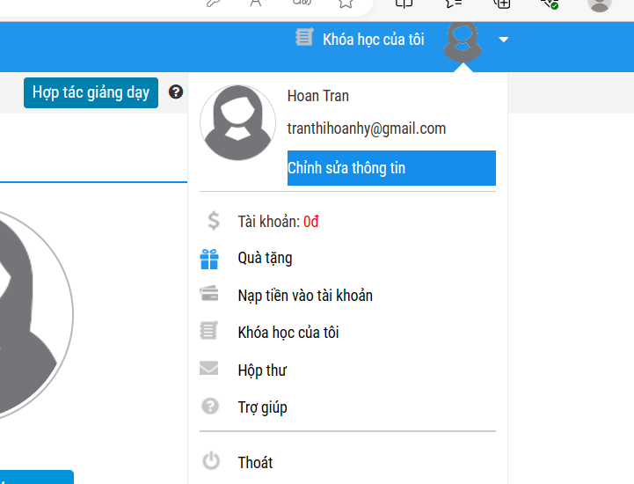***Sau đó tìm xPath các element trên trang Thông tin cá nhân và fill vào bảng sau***

|  |  |  |
| --- | --- | --- |
| ***Tên element (tự đặt tên)*** | ***xPath*** | ***Note*** |
| ***textHo*** | ***//label[text()='Họ']*** |  |
| ***textTen*** | ***//label[text()='Tên']*** |  |
| ***checkGioiTinh*** | ***//label[text()='Giới tính']***  ***//input[@value='1' and @type='radio']***  ***//input[@value='0' and @type='radio']*** |  |
| ***dateNgaySinh*** | ***//label[text()='Ngày sinh']***  ***//input[@id="member_birthday"]*** |  |
| ***dropdownTinhTP*** | ***//label[text()='Tỉnh / TP']***  ***//select[@id='txtCity']*** |  |
| ***textDienThoai*** | ***//label[text()='Điện thoại']*** |  |
| ***textDiaChi*** | ***//label[text()='Địa chỉ']*** |  |
| ***textCongTy*** | ***//label[text()='Công ty']*** |  |

***Bài 2: vào trang***

[***https://demo.seleniumeasy.com/basic-checkbox-demo.html***](https://demo.seleniumeasy.com/basic-checkbox-demo.html)

***Ở left menu -> click vào Input form -> click vào Radio Button Demo và tìm xPath của các elements được khoanh tròn trong ảnh sau, điền xPath vào bảng.***

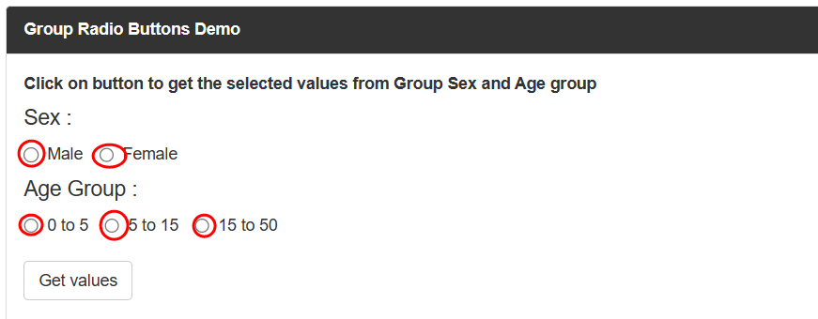

|  |  |  |
| --- | --- | --- |
| ***Tên element (tự đặt tên)*** | ***xPath*** | ***Note*** |
| ***rdoMale*** | ***(//input[@value='Male' and @type='radio'])[2]*** |  |
| ***rdoFemale*** | ***(//input[@value='Female' and @type='radio'])[2]*** |  |
| ***rdo0to5*** | ***//input[@value='0 - 5' and @type='radio']*** |  |
| ***rdo5to15*** | ***//input[@value='5 - 15' and @type='radio']*** |  |
| ***rdo15to50*** | ***//input[@value='15 - 50' and @type='radio']*** |  |

***Bài 3: vào trang*** [***https://rise.fairsketch.com/events***](https://rise.fairsketch.com/events) ***và tìm locator của element 2 đặt tên workShopEvent sao cho có sự liên quan: element 2 nằm trong element 1. (Áp dụng cho việc xác nhận rằng event Work life balance workshop sau khi tạo sẽ thuộc ngày 5/12/2023)***

|  |  |  |
| --- | --- | --- |
| ***Tên element*** | ***xPath*** | ***Note*** |
| ***workShopEvent*** | ***//div[@class='fc-daygrid-day-frame fc-scrollgrid-sync-inner']//span[text()=' Work-Life Balance Workshop']*** |  |

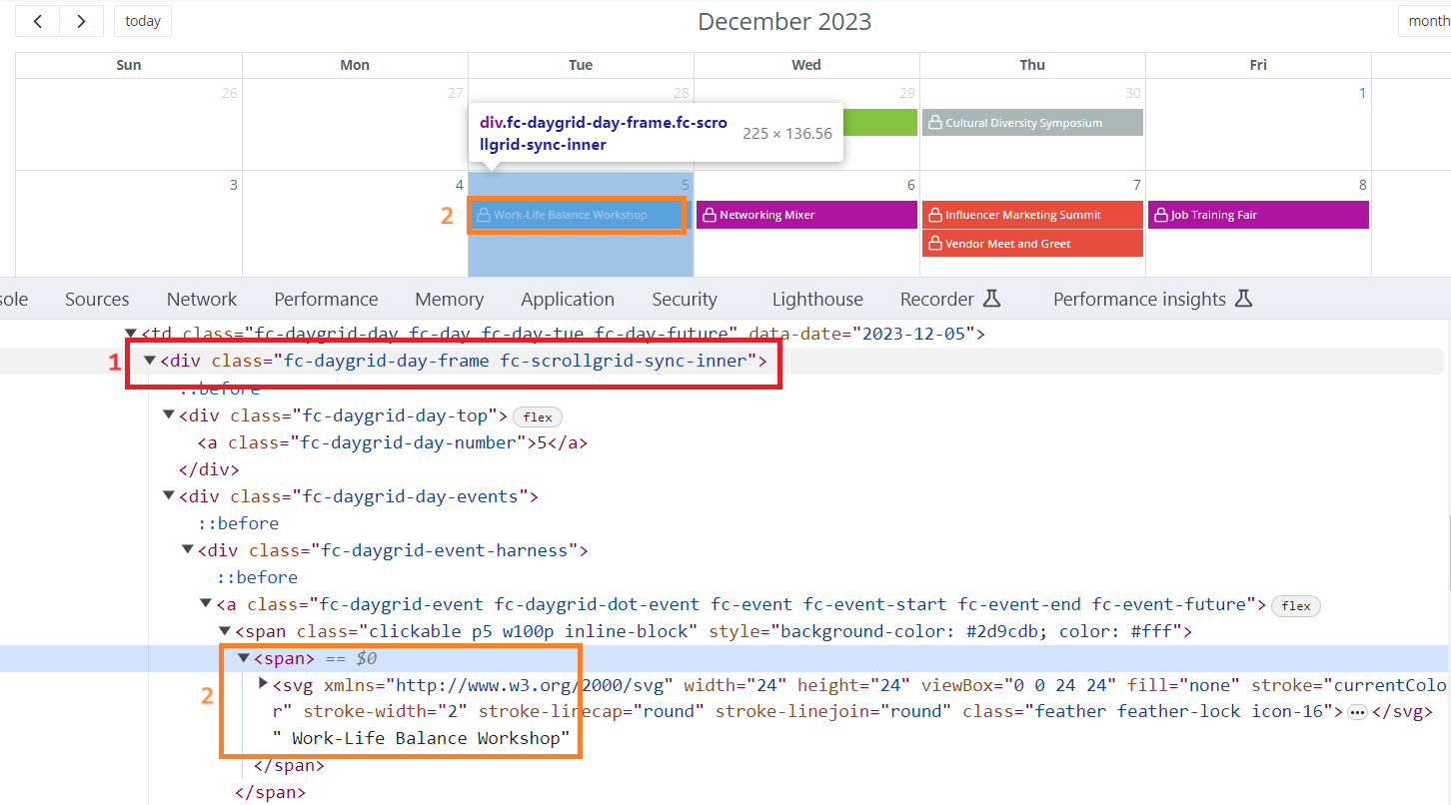

***Các bạn đẩy file lên github sau khi làm xong nhé !***